الاسم: -------------- التاريخ : --------------------
س | ي | أ | ر | ة | م | م | ن | و | ع
أ | ش | أ | ر | ة | ط | ر | ق | 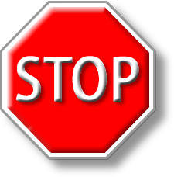
ف |  | أ | ص | ف | ر | ق | ب | ل | م
ر | ص | ي | ف | ج | أ | ن | ب |  | ز
 | س | أ | ئ | ق |  | م | م | ر | د
د | أ | ص | أ | ب | ت | و | ج | ه | ح
ر | ي |  | ش | ر | ط | ي | ة |  | م
أ | س |  | ح | أ | د | ث |  |  | ض
ج | أ | أ | خ | ض | ر | ش | خ | ص | و
ه | ر |  | أ | ر | ص | ف | ة |  | ء

- جد الكلمات التالية في المربع أعلاه :
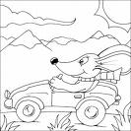
شرطية
رصيف
مزدحم
أرصفة
اخضر
سافر
سائق
ضوء
ممر
شخص
جانب
دراجة
اصفر
إشارة طرق
حادث

سيارة
أصاب
ممنوع

